|  |  |
| --- | --- |
|  | **De Bananen Piano** |

*Op dit blaadje vind je een aantal tips om een leuke piano te maken. Als deze tips volgt doet je piano het. Maar het is natuurlijk leuker om je eigen piano te maken! Ga daarom lekker je gang en gebruik dit blaadje om te starten of als je er niet meer uitkomt.*

|  |
| --- |
| Gebruikersnaam:  Wachtwoord: |

## Maak of teken eerst een piano

Zoek een plaatje van een piano en ‘upload’ deze als sprite, bijvoorbeeld:

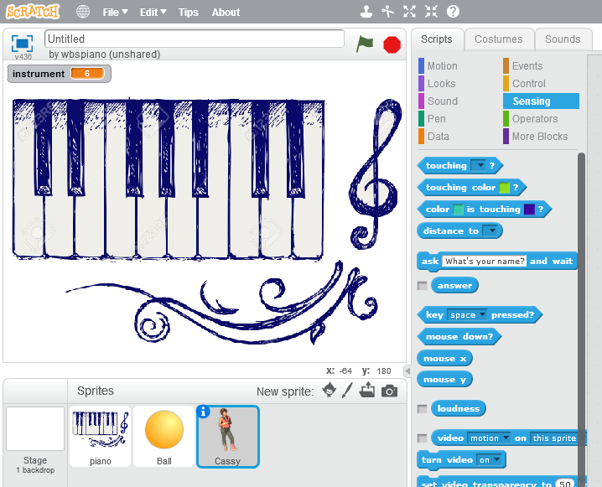

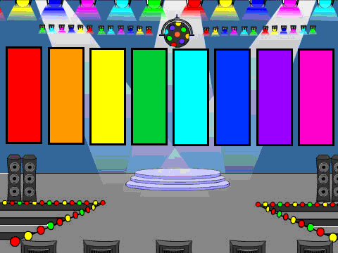

Of je kunt ook een eigen piano tekenen in Scratch:

## Programeer de noten op de piano

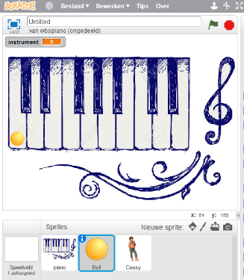Nu kun je al de eerste noot van de piano programmeren. Hiervoor heb je een nieuwe sprite nodig, waarop je het script kan zetten. Gebruik bijvoorbeeld het ‘balletje’ en zet er het een script voor het spelen van een noot op. Je kunt het balletje tevoorschijn laten komen als de noot gespeeld wordt.

Het balletje en het script moet natuurlijk op iedere noot komen.

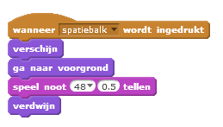

Als ervoor gekozen hebt een eigen piano te tekenen, kun je het ‘speel noot’ script op iedere toets maken en bijvoorbeeld de kleur van de toets veranderen door gebruik te maken van een tweede ‘uiterlijk’ van je sprite:

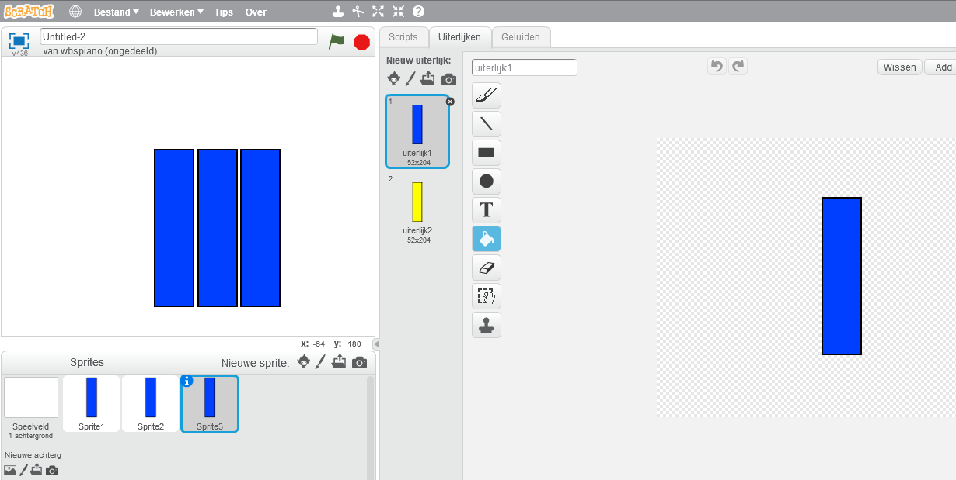

## Speel verschillende instrumenten met je piano

Je kunt met het ‘speel noot’ blok verschillende instrumenten laten horen.



Probeer met het gebruik van een variabele in één keer alle sprites van hetzelfde instrument te voorzien:

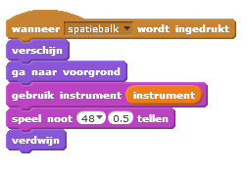

En wat dacht je van een poppetje die vraagt welk instrument je wilt gebruiken?

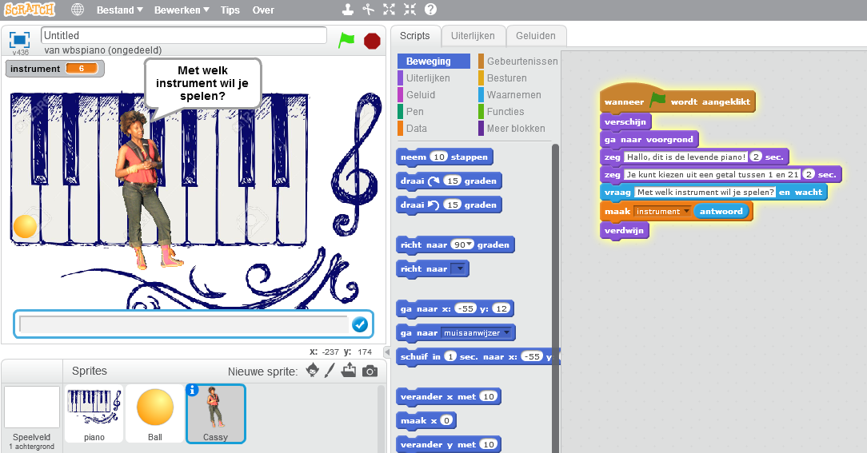

## Sluit de Makey Makey aan!

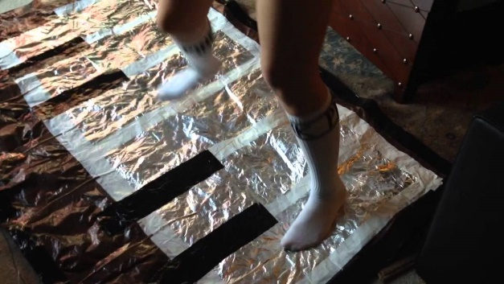Nu kan je de Makey Makey aansluiten! Onthoud goed welke toets welke noot speelt en verzin een leuke manier om de piano te bespelen. Hieronder vind je alvast twee voorbeelden!

